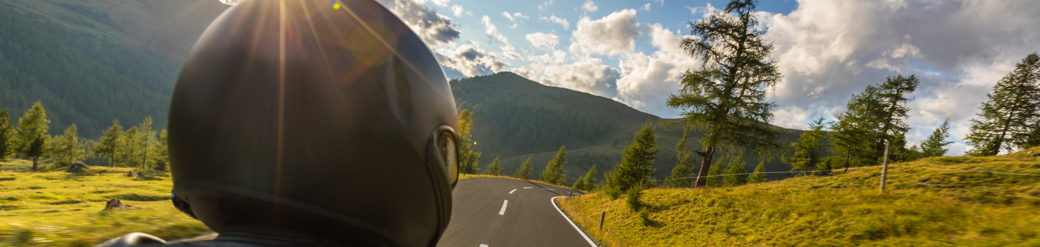
PRÉPARATION AU PERMIS AM

Objectifs : être capable de conduire un cyclomoteur de moins de 50 cm3 en toute sécurité.


PUBLIC CONCERNÉ ET PRÉ-REQUIS
- Toute personne souhaitant conduire un cyclomoteur entrant dans la catégorie concernée,
- Être âgé d’au moins 14 ans,
- Être détenteur de l’ASSR niveau 1 ou 2 (Attestation Scolaire de Sécurité Routière passée en classe de 5ᵉ et 3ᵉ) ou ASR (Attestation de Sécurité Routière),
- Autorisation parentale pour les mineurs (fournie),
- Accessibilité aux personnes handicapées : les personnes en situation de handicap peuvent avoir des besoins spécifiques à la formation, n’hésitez pas à nous contacter pour en discuter.

INFORMATIONS IMPORTANTES
- Précisions sur les dispenses de formation éventuelles ou les compléments éventuels.
- Sont dispensés :
  - Les personnes nées avant le 1988,
  - Les personnes nées après le 01/01/1988, titulaires d’un permis (hors AM).

MODALITÉS ET DÉLAIS D’ACCÈS
- Avoir satisfait aux prérequis,
- 14 jours à compter de la demande de renseignement du bénéficiaire sous réserve d’avoir une réponse favorable du financeur et sous réserve de disponibilité.
PROGRAMME / CONTENU DE LA FORMATION
- Séquence 1. Echanges sur les représentations individuelles autour de la conduite (minimum 30 minutes),
- Séquence 2. Formation à la conduite hors circulation (minimum 1 heure),
- Séquence 3. Apports théoriques (code de la route) (minimum 30 minutes),

- Séquence 4. Formation à la conduite sur les voies ouvertes à la circulation publique (minimum 3 heures),
- Séquence 5. Sensibilisation aux risques. Cette séquence clôture la formation et se déroule en présence, pour les stagiaires mineurs, de l’un au moins des parents ou du représentant légal (minimum 1 heure).
MODALITÉS PÉDAGOGIQUES
- Formation en présentiel
MOYENS HUMAINS
- Enseignants titulaires du Titre professionnel « Enseignant de la Conduite et de la Sécurité routière et du CCS « Deux Roues » ou d’un diplôme admis en équivalence et de l’Autorisation d’Enseigner en cours de validité.

MÉTHODES ET MOYENS PÉDAGOGIQUES
- Méthodes pédagogiques : explicative, démonstrative, active et de guidage,
- Salle de cours équipée de moyens multimédias,
- Cyclomoteurs homologués,
- Equipement de radioguidage homologué,
- Gilet de haute-visibilité portant la mention " moto-école ",
- Equipement de protection individuelle obligatoire apporté par le stagiaire :
  - un casque de type homologué conformément à l'article R. 431-1 du code de la route,
  - des gants homologués conformément à l'article R. 431-1-2 du code de la route,
  - un blouson ou d'une veste manches longues,
  - un pantalon ou d'une combinaison
  - de bottes ou de chaussures montantes, (les bottes en caoutchouc et les coupe-vent ne sont pas autorisés)
- Piste,
- Supports pédagogiques remis aux stagiaires : Nous contacter.

MODALITÉS DE SUIVI ET D’ÉVALUATION DES ACQUIS
- L’assiduité des stagiaires est attestée par signature par demi-journée et contresignée par le formateur.
- Évaluations théoriques et pratiques en continu

SANCTION VISÉE
- Attestation de suivi de la formation pratique du Brevet de Sécurité Routière correspondant à la catégorie « AM » du permis de conduire (signé par un représentant légal pour les mineurs), en vue de la délivrance du permis AM option cyclomoteur, la validité est de 15 ans à partir de sa date de délivrance et renouvellement administratif,
- L'attestation vous autorise à conduire en France un véhicule correspondant pendant 4 mois. Au-delà de ce délai, vous devez posséder le titre définitif de la catégorie AM du permis,
- Formation non éligible au CPF.
EFFECTIFS
- Consultez notre site internet pour trouver l’agence la plus proche de chez vous : www.cer-reseau.com
HORAIRES
- Consultez notre site internet pour trouver l’agence la plus proche de chez vous : www.cer-reseau.com
DURÉE DE LA FORMATION
- 8h de formation

